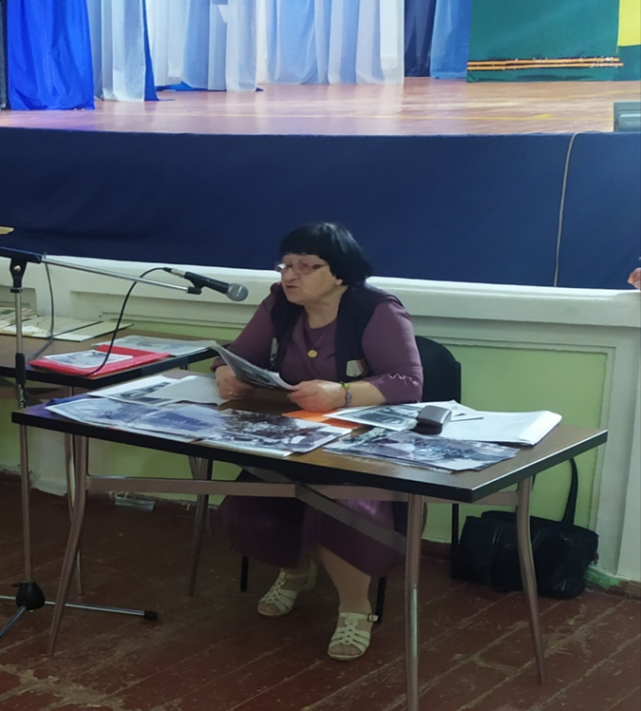
Клубное любительское объединение «Ветеран»
руководитель Елизавета Константиновна Килиди

Клуб «Ветеран» - общественное, любительское объединение действующее на базе МКУК «СКЦ Молдаванского с/п» . Направление клуба: культурно - досуговое, познавательное, развивающее. В клуб «Ветеран» принимаются все желающие пенсионного и пред пенсионного возраста. Работа клуба строится по направлениям: концертная, выставочная, экскурсионно - выездная, массовая, издательская деятельность. По мере необходимости для работы клуба будут привлекаться специалисты пенсионного фонда, социальной защиты, местной администрации, медицинские работники. Цель клуба: активизировать деятельность общественных объединений пенсионеров, вовлечь пожилых людей в деятельность местного сообщества, показать жителям села пенсионного и пред пенсионного возраста преимущества активного образа жизни.
КЛО «Ветеран» Вторая Среда месяца 11:00 – 12:00

